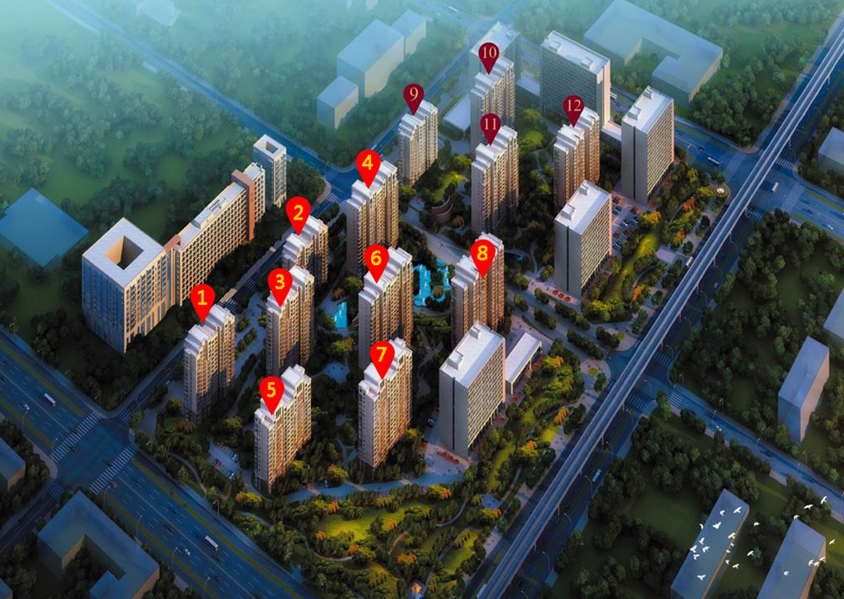
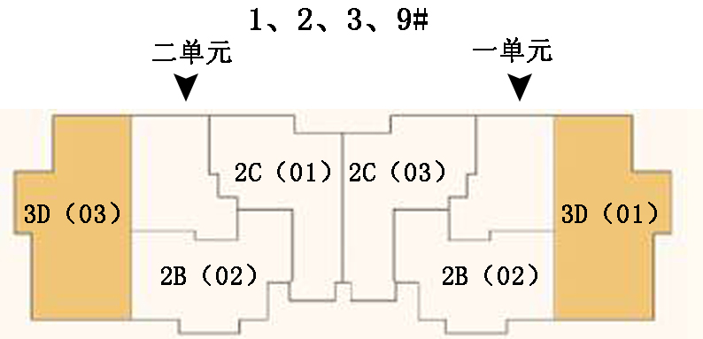
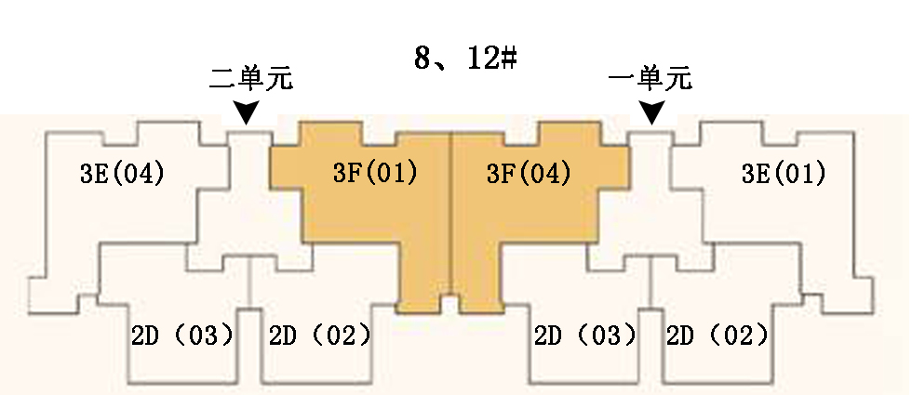
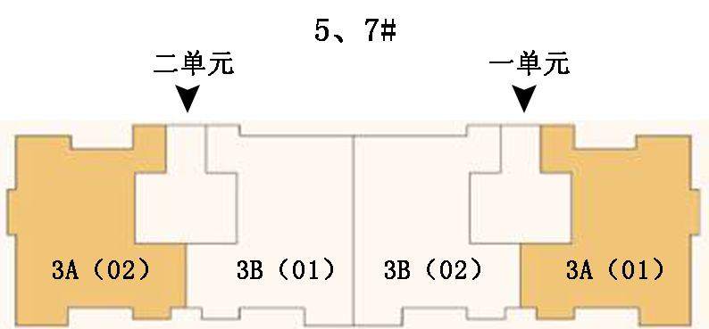
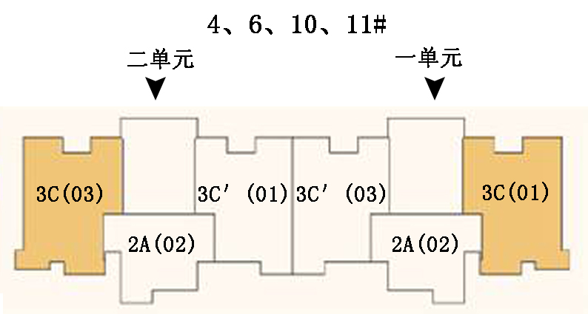

首开·熙悦·睿府户型比例
 | 户型 | 套数 | 套数比例 | 面积/㎡ | 面积比
二居标准户型 | 2室2厅1卫 | 528 | 42.17% | 43520.00 | 32.85%
三居标准户型 | 3室2厅2卫 | 692 | 55.27% | 83664.00 | 63.15%
三居下跃户型 | 3室3厅2卫 | 8 | 0.64% | 1016.00 | 0.77%
四居下跃户型 | 4室3厅3卫 | 16 | 1.28% | 2698.00 | 2.04%
五居下跃户型 | 5室3厅3卫 | 8 | 0.64% | 1590.00 | 1.20%
合计 |  | 1252 | 100% | 132033.00 | 100%

户型、面积比
序号 | 户型代码 | 所在楼号 | 参考面积 | 居 室 | 套数 | 套数比 | 面积 | 面积比
1 | 2A | 4、6、10、11# | 85㎡ | 2室2厅1卫 | 152套 | 12.14% | 12920 | 9.75%
2 | 2B | 1、2、3、9# | 80㎡ | 2室2厅1卫 | 116套 | 9.27% | 9280 | 7.01%
3 | 2C | 1、2、3、9# | 82㎡ | 2室2厅1卫 | 116套 | 9.27% | 9512 | 7.18%
4 | 2D+2D’ | 8、12# | 82㎡ | 2室2厅1卫 | 144套 | 11.50% | 11808 | 8.91%
5 | 3A | 5、7# | 138㎡ | 3室2厅2卫 | 64套 | 5.11% | 8832 | 6.67%
6 | 3B | 5、7# | 138㎡ | 3室2厅2卫 | 64套 | 5.11% | 8832 | 6.67%
7 | 3C | 4、6、10、11# | 128㎡ | 3室2厅2卫 | 152套 | 12.14% | 19456 | 14.69%
8 | 3C’ | 4、6、10、11# | 124㎡ | 3室2厅2卫 | 152套 | 12.14% | 18848 | 14.23%
9 | 3D | 1、2、3、9# | 105㎡ | 3室2厅2卫 | 116套 | 9.27% | 12180 | 9.20%
10 | 3E | 8、12# | 109㎡ | 3室2厅2卫 | 72套 | 5.75% | 7848 | 5.93%
11 | 3F | 8、12# | 106㎡ | 3室2厅2卫 | 72套 | 5.75% | 7632 | 5.76%
12 | 2A下跃 | 4、6、10、11# | 127㎡ | 3室3厅2卫 | 8套 | 0.64% | 1016 | 0.77%
13 | 3A下跃 | 5、7# | 200㎡ | 5室3厅3卫 | 4套 | 0.32% | 800 | 0.60%
14 | 3B下跃 | 5、7# | 198㎡ | 5室3厅3卫 | 4套 | 0.32% | 792 | 0.60%
15 | 3C下跃 | 4、6、10、11# | 173㎡ | 4室3厅3卫 | 8套 | 0.64% | 1384 | 1.04%
16 | 3C’下跃 | 4、6、10、11# | 164㎡ | 4室3厅3卫 | 8套 | 0.64% | 1312 | 0.99%
合计 |  |  |  |  | 1252 | 100% | 132033 | 100%

单价修正参考说明：
一、楼层差价修正（a）
1．第六层为±0，每向上一层+20，每向下一层-40
2．顶层-1000，首层±0
3．有下跃层的首层+1000（带花园）
二、楼位差价修正（b）
1#楼：±02#楼：±03#楼：+200
4#楼：+2005#楼：+3006#楼：+400
7#楼：+3008#楼：-1009#楼：±0
10#楼：+10011#楼：+40012#楼：-200
三、通透性差价修正（d）
非南北通透的户型-200
四、电梯差价修正（e）
二梯三户±0，二梯二户+100，二梯四户-100
五、卫生间差价修正（f）
一个卫户间无窗户型-200，二个卫生间均无窗户型-400
六、室内布局差价修正（g）
好：+200，中：±0，差：-200
七、客厅朝向差价修正（h）
客厅朝北户型-200
八、房内层高差价修正（i）
层高≧2.9米：+400（5#、7#）
九、东西飘窗差价修正（j）
不分东西南北，每增加一个飘窗（注：阳台不算飘窗）：+100，其中：2A一个，2B二个，2D二个，2D'二个，3A三个，3B二个，3C一个，3C'一个，3D三个，3E一个，3A下跃二个，3B下跃一个，3C下跃一个。2C、3F、2A下跃、3C'下跃户型无飘窗
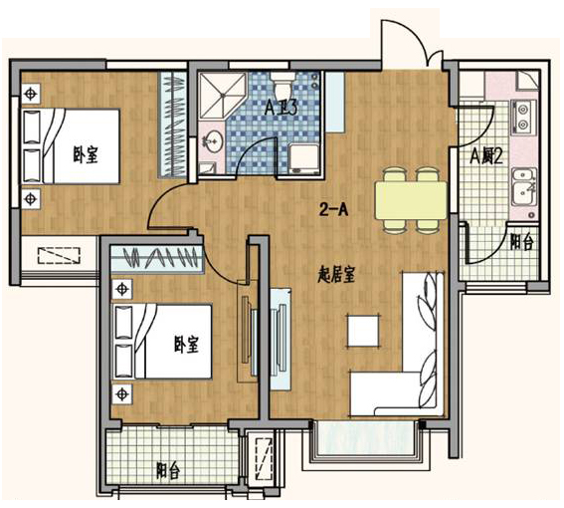

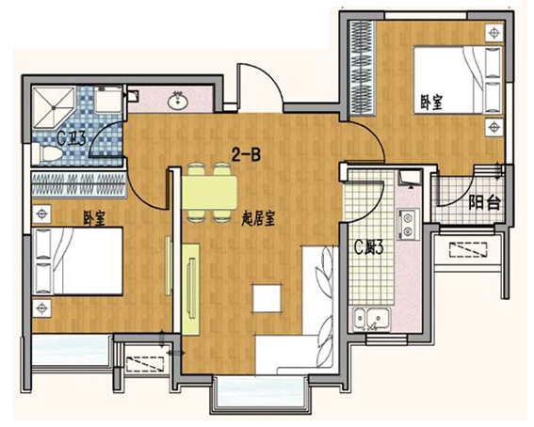
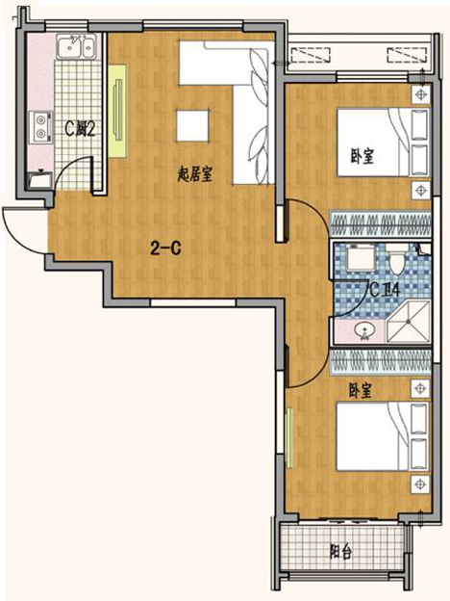
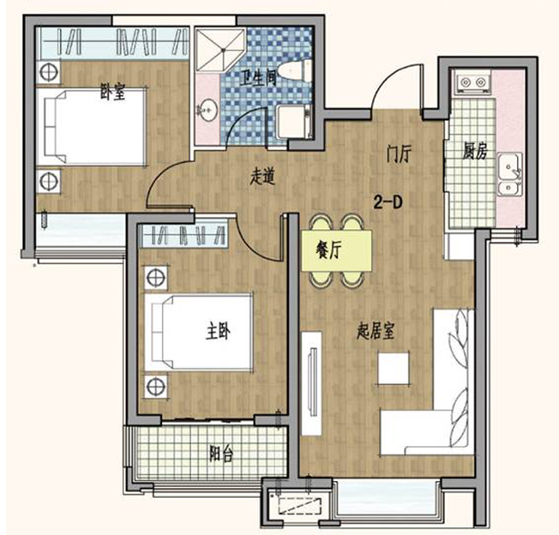
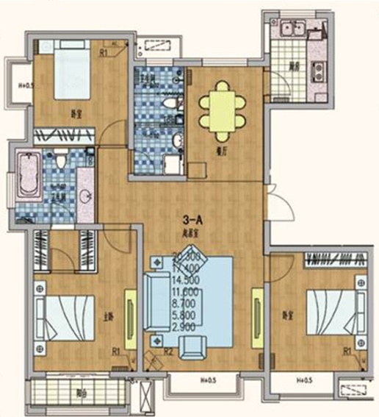

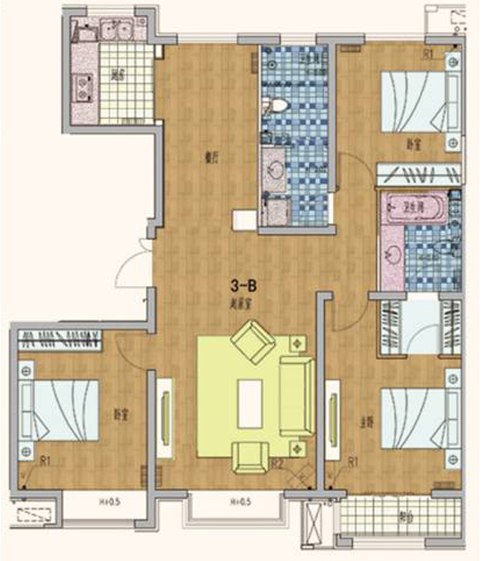
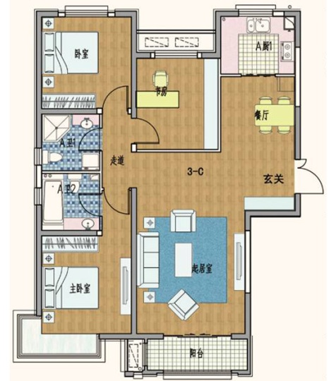
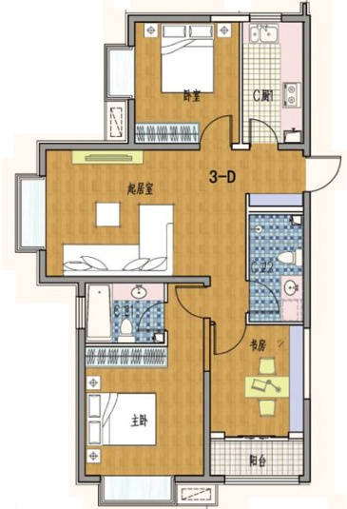
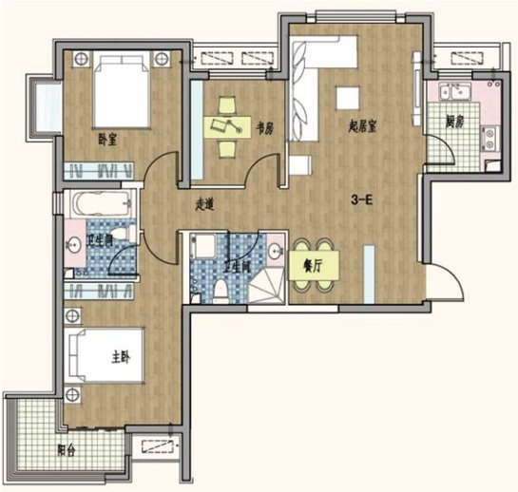
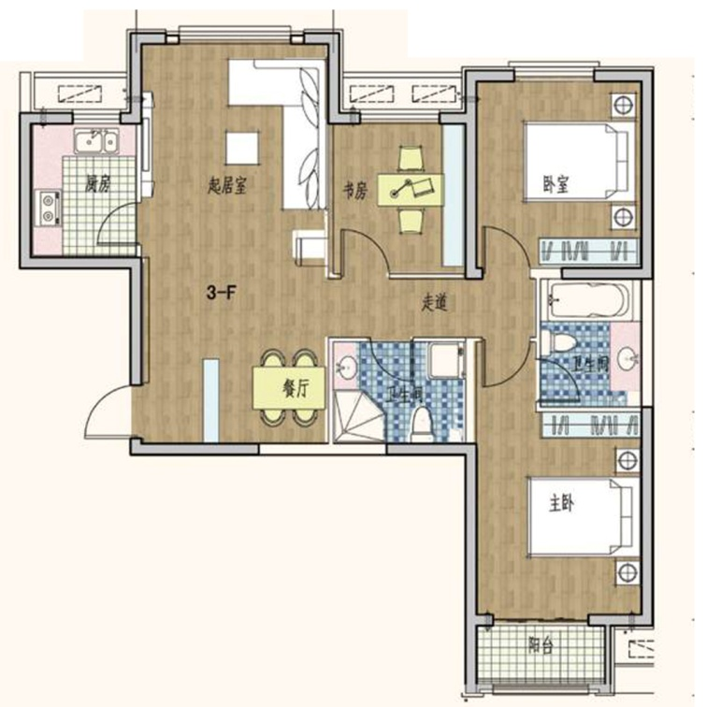
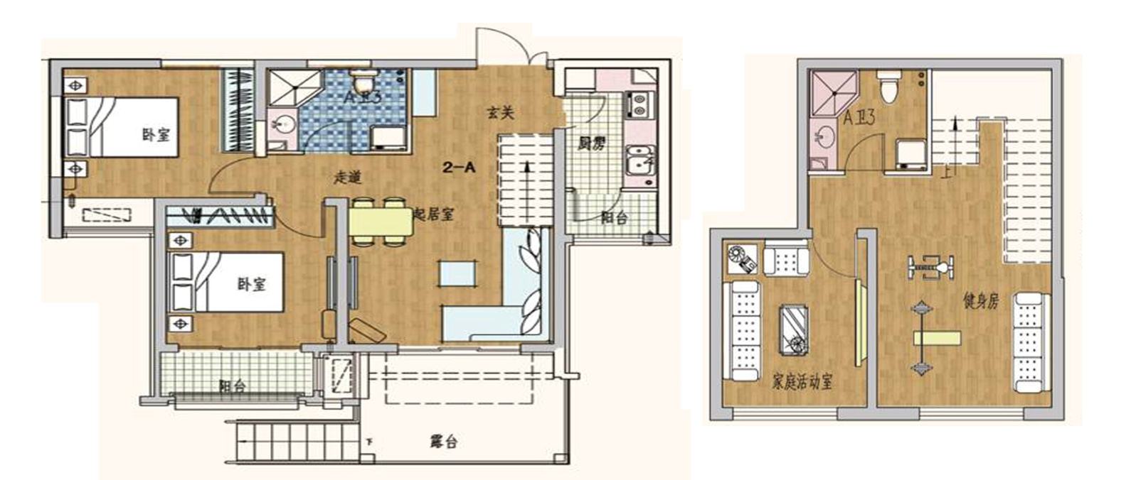
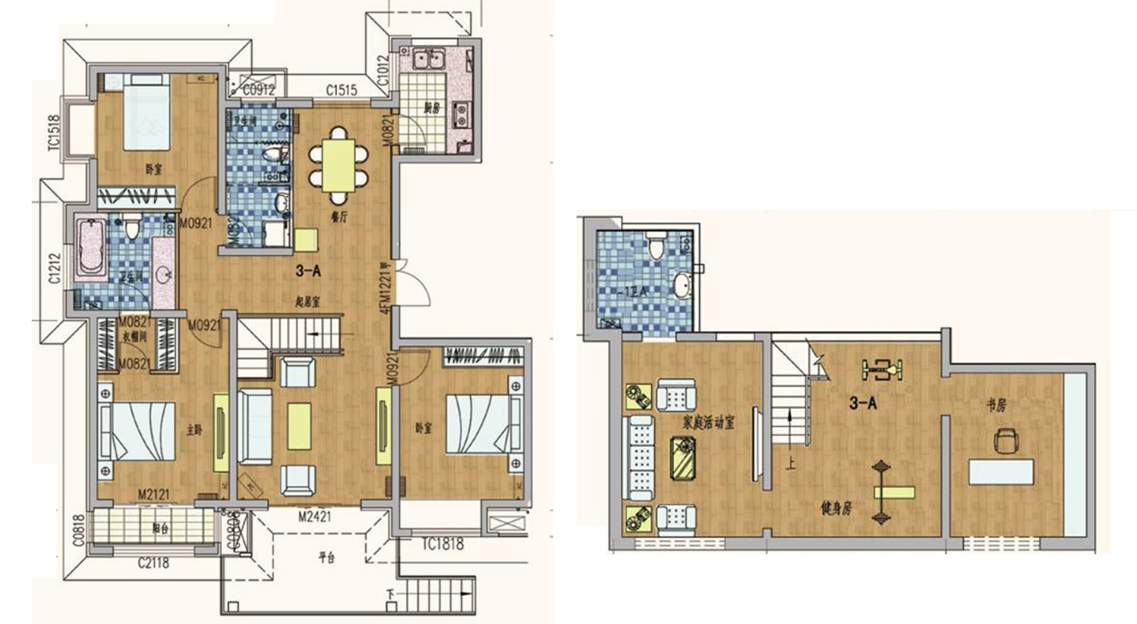
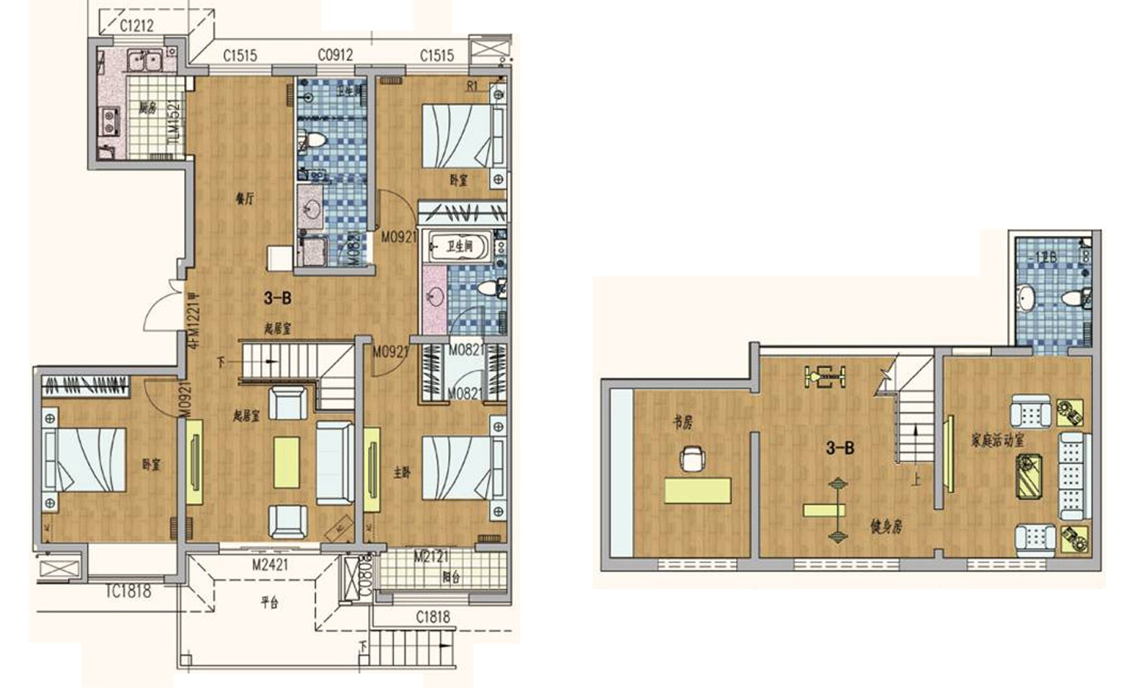
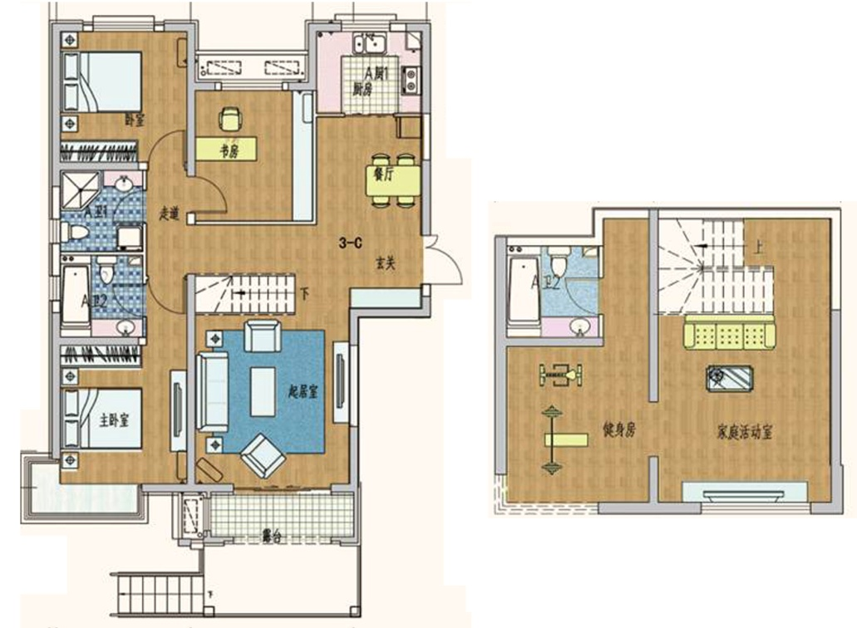
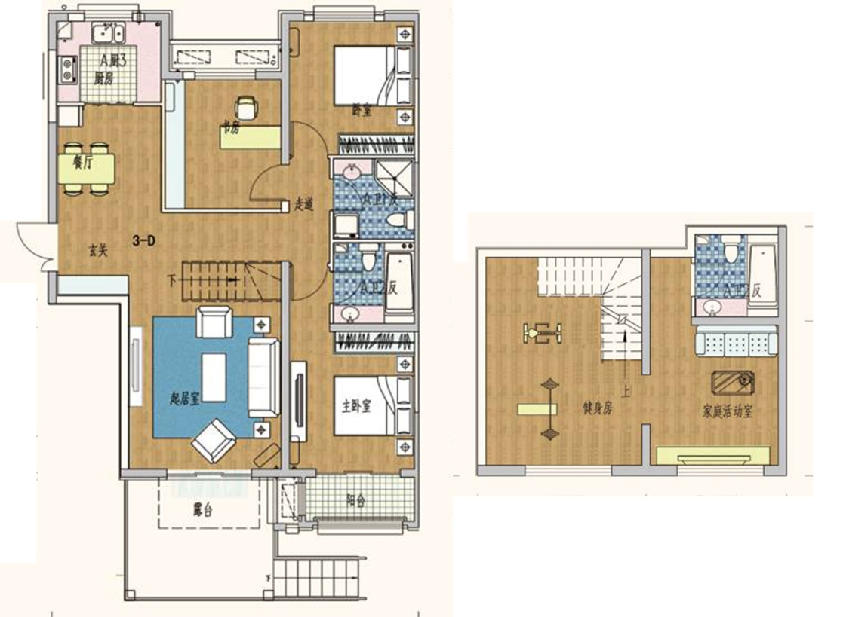
3C’

